TREBALL DE RECERCA
Química de les aromes i la seva extracció: comparació de mètodes de destil·lació
ALUMNE: Georgijs Topolevs
TUTORA: Raquel Arévalo
IMMACULADA CONCEPCIÓ, LLORET DE MAR
Batxillerat — curs 2026-2027
Lloret de Mar, setembre de 2026

ÍNDEX
1. Introducció 7
2. Història de la perfumeria i de la destil·lació 9
2.1 Orígens antics 9
2.2 El món àrab i l'edat mitjana: la invenció de l'alambí 9
2.3 La revolució química (segles XVIII–XIX) 11
2.4 Perfumeria moderna i química verda 11
3. Què és una olor: bases de l'olfacte 11
3.1 Definició general 11
3.2 Com funciona el nas per dins 11
3.3 El procés, pas a pas 12
3.4 Els receptors olfactius 12
3.5 Perquè una substància faci olor 13
3.6 Quan la forma ho és tot: el cas del limonè 13
3.7 I el cervell, també hi diu la seva 14
4. Compostos aromàtics 14
4.1 Compostos orgànics volàtils 14
4.2 Les grans famílies 14
4.3 Alguns exemples 14
4.4 Res és pur: la complexitat de les mescles 15
4.5 Estructura, olor, i com s'analitza 15
5. Terpens, alcohols terpènics i olis essencials 15
5.1 La unitat d'isoprè 15
5.2 D'on surten: les rutes MVA i MEP 15
5.3 Tipus de terpens 16
5.4 Olis essencials: per què existeixen 16
5.5 El cas dels cítrics 17
5.6 El meu material d'estudi: la rosa 17
5.7 Algunes propietats físiques importants 18
5.8 Per què tot això importa per a l'extracció 20
6. La destil·lació 20
6.1 La idea de base 20
6.2 Hidrodestil·lació: la idea aplicada als olis essencials 20
6.3 L'aparell de Clevenger 21
6.4 Per què funciona: la llei de Dalton 22
6.5 Què n'obtens, al final 23
6.6 Punts forts i febles del mètode convencional 23
6.7 Com accelerar-ho: la hidrodestil·lació assistida per ultrasons 23
6.7.1 Què és la cavitació acústica 23
6.7.2 Què li passa al teixit vegetal 24
6.7.3 El que diu la literatura (i el que no diu) 24
6.7.4 La limitació més gran d'aquest treball: la potència 25
7. Factors que afecten el rendiment 25
8. Per què comparar mètodes i no espècies 26
8.1 Com ha canviat el disseny d'aquest treball 26
8.2 Per què la rosa 26
8.3 És realment original, això? 26
8.4 Una mica de context: la química verda 27
9. Perfumeria: de la molècula al producte final 27
9.1 Què és, al final, un perfum 27
9.2 La piràmide olfactiva 28
9.3 Natural i sintètic, junts 28
9.4 Els fixadors 29
9.5 Regulació i seguretat 29
9.6 I això, per a què em serveix a mi 29
10. Disseny experimental 29
EXPERIMENT ID: EXP-01 29
10.1 Variables 29
10.2 Materials 30
10.3 Com ho pensava fer 30
10.4 Com pensava analitzar les dades 31
10.5 Seguretat 32
10.6 Errors que ja preveig 32
10.7 Calendari 32
11. Conclusions previstes 32
12. Webgrafia 33
Annex I: Glossari 35
Annex II: Plantilla de recollida de dades 36

Index de figures i videos
Figura 1. Línia del temps amb els moments clau de la història de la destil·lació i la perfumeria que es comenten en aquest capítol. 8
Figura 2. Esquema en secció d'un alambí clàssic: el líquid s'escalfa al matràs inferior, el vapor puja i es condensa al coll lateral. 9
Figura 3. Coberta d'un manuscrit medieval del Canon de medicina d'Ibn Sina (Wellcome Library, Londres). 10
Figura 4. Etapes del procés olfactiu, des de la molècula volàtil fins a la percepció conscient al còrtex cerebral. 12
Figura 5. Les dues vies de biosíntesi de terpens (MVA al citosol, MEP al plastidi) conflueixen en la producció dels diferents tipus de terpens. 16
Figura 6. Secció transversal d'una taronja: es distingeix el flavedo (la capa exterior acolorida, rica en glàndules oleíferes) de l'albedo (la part blanca i esponjosa, pràcticament sense oli essencial). 17
Figura 7. Flor de Rosa damascena, l'espècie que treballo com a hipòtesi principal per a la part experimental d'aquest treball. 18
Figura 8. Estructura molecular del limonè (C10H16). 19
Figura 9. Estructura molecular del geraniol (C10H18O). 19
Figura 10. Estructura molecular del citronel·lol (C10H20O). 20
Figura 11. Muntatge complet d'hidrodestil·lació tipus Clevenger: (A) control de temperatura, (B) matràs amb el material vegetal, (C) trampa de Clevenger on se separen l'oli i l'hidrolat, (D) condensador. 21
Figura 12. Demostració real d'una hidrodestil·lació amb aparell de Clevenger (extracció d'oli de gingebre). 22
Figura 13. Seqüència simplificada de la cavitació acústica: nucleació, creixement, col·lapse de la bombolla i microjet que trenca la paret cel·lular. 23
Figura 14. Explicació general del fenomen físic de la cavitació. 24
Figura 15. Bany d'ultrasons domèstic com el que s'utilitzarà en aquest treball, molt menys potent que els sonicadors de sonda emprats als estudis de referència. 25
Figura 16. Ampolles de perfum de diferents formes i èpoques: el disseny del recipient forma part, històricament, de com s'ha comercialitzat i conservat l'oli essencial o l'extracte. 27
Figura 17. La piràmide olfactiva d'un perfum: notes de sortida, de cor i de fons, organitzades segons la volatilitat decreixent dels seus components. 28
Figura 18. Esquema general del disseny experimental: les dues condicions parteixen de la mateixa massa de pètals i acaben comparant-se pel rendiment i el temps. 30

1. Introducció
Fa un temps, buscant un tema per a aquest treball, em vaig adonar d'una cosa una mica òbvia però que mai m'havia parat a pensar: gairebé tot el que fem cada dia té una olor, i quasi mai ens preguntem per què. Una taronja, una rosa, un perfum... totes aquestes olors són, al final, un munt de molècules invisibles que floten per l'aire i que el nostre nas és capaç de detectar. Quan vaig començar a llegir sobre el tema, això és el que més em va enganxar: darrere d'una cosa tan quotidiana com "fer bona olor" hi ha una química bastant complexa.
L'altra part que em va interessar és més pràctica: com s'aconsegueix treure aquesta olor d'una planta i guardar-la? La resposta clàssica és la destil·lació amb vapor d'aigua (hidrodestil·lació): es fa passar vapor a través del material vegetal, aquest vapor arrossega els compostos aromàtics, i després es recull i es condensa. És un mètode que funciona des de fa segles, però és lent —sovint diverses hores— i gasta molta energia.
Buscant com millorar això, vaig trobar un concepte que no coneixia: la hidrodestil·lació assistida per ultrasons (UAHD). La idea és aplicar ones ultrasòniques al material abans o durant la destil·lació perquè les cèl·lules que contenen l'oli es trenquin més ràpid, i així s'extregui més quantitat en menys temps. Els estudis que vaig trobar amb cítrics són bastant impressionants: un 114% més de rendiment amb ultrasons que sense, en pell de raïm aranja (Cadena-Cadena et al., 2025). Això em va fer pensar: i si en comptes de repetir el mateix amb cítrics (ja força estudiats) ho provo amb una flor diferent, amb una química diferent?
Aquí és on entra la rosa. Vaig descobrir una cosa curiosa: el metge i filòsof persa Ibn Sina, al segle XI, ja destil·lava rosa amb vapor per obtenir la seva essència amb finalitats medicinals. La rosa no és, doncs, una elecció a l'atzar: és probablement una de les primeres flors que es van destil·lar sistemàticament, i em sembla una bona manera de connectar la part més antiga d'aquest treball amb la part més moderna.
El que proposo, doncs, és comparar dos mètodes d'extracció —hidrodestil·lació convencional amb un aparell de Clevenger, i hidrodestil·lació assistida per ultrasons— sobre pètals de rosa. Encara no tinc la confirmació cent per cent del tipus exacte de rosa (depèn d'una floristeria que m'ha de confirmar la disponibilitat), però treballo amb la hipòtesi que serà Rosa damascena, que químicament és bastant diferent dels cítrics: la rosa és rica en alcohols com el citronel·lol i el geraniol, mentre que els cítrics estan dominats pel limonè, que no és un alcohol. La pregunta que em faig és si la millora que s'ha vist en cítrics es manté quan canvies tant el material com el tipus de compost majoritari.
Objectiu general: entendre la química de les aromes i el procés de destil·lació, i comprovar com el mètode d'extracció afecta el rendiment i el temps d'extracció de l'oli essencial de material floral.
Objectius més concrets:
- Explicar les bases de l'olfacte i dels compostos aromàtics.
- Entendre per què funciona la hidrodestil·lació i què és la cavitació acústica.
- Dissenyar un experiment repetible que comparí de manera justa els dos mètodes.
- Veure si els avantatges de la UAHD documentats en cítrics es mantenen amb un material diferent.
- Ser honest sobre les limitacions de fer aquest experiment amb equipament casolà.
Pregunta d'investigació: Com afecta el mètode d'extracció —hidrodestil·lació convencional versus hidrodestil·lació assistida per ultrasons— al rendiment (%) i al temps d'extracció de l'oli essencial de pètals de rosa?
Hipòtesi: Crec que la UAHD donarà un rendiment més alt en menys temps que el mètode convencional, perquè la cavitació acústica hauria de trencar les estructures cel·lulars que contenen l'oli i facilitar que surti cap a l'aigua.
No sé quina serà la magnitud real d'aquesta millora, perquè tota la literatura que he trobat és sobre cítrics, amb una química diferent de la de la rosa. Podria ser una millora semblant, més petita o (menys probable) més gran. Part de la gràcia d'aquest treball és, precisament, comprovar-ho.
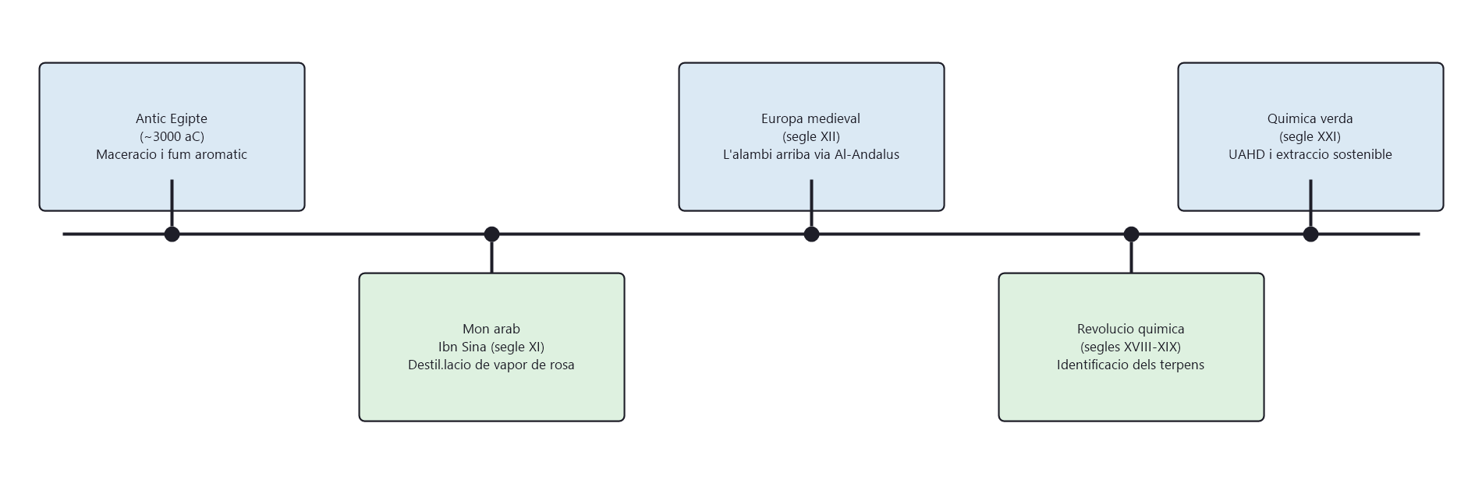
Figura 1. Línia del temps amb els moments clau de la història de la destil·lació i la perfumeria que es comenten en aquest capítol.
Elaboració pròpia.

2. Història de la perfumeria i de la destil·lació

2.1 Orígens antics
L'ús d'aromes no és cap invent modern: es remunta a milers d'anys enrere. Les primeres civilitzacions ja feien servir plantes aromàtiques, resines i olis, sobretot amb finalitats religioses i, més endavant, cosmètiques.
A l'antic Egipte els perfums tenien un paper molt important, i no només per fer bona olor. S'utilitzaven en rituals religiosos i, curiosament, també en la momificació. Substàncies com la mirra o l'encens eren molt valorades, i no és casualitat: contenen compostos amb propietats antimicrobianes que ajuden a retardar la descomposició, cosa que explica el seu ús en la momificació més enllà del valor simbòlic.
En aquesta època els mètodes eren molt bàsics: maceració de plantes en olis grassos, o cremar resines per obtenir fum aromàtic. Cap d'aquests mètodes permetia separar i concentrar l'aroma d'una manera tan eficaç com ho faria, segles després, la destil·lació.

2.2 El món àrab i l'edat mitjana: la invenció de l'alambí
Aquest és, per a mi, un dels punts més interessants de tota la part d'història. Es considera que el químic Jabir ibn Hayyan, al segle VIII, va perfeccionar l'alambí, l'aparell del qual ve el nom modern "alambí" en moltes llengües.
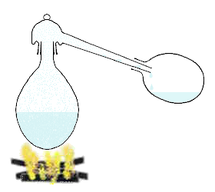
Figura 2. Esquema en secció d'un alambí clàssic: el líquid s'escalfa al matràs inferior, el vapor puja i es condensa al coll lateral.
H Padleckas, Wikimedia Commons, CC BY-SA 3.0 / GFDL.
Poc després, el filòsof Al-Kindi va escriure un llibre amb més de cent receptes d'olis aromàtics i mètodes de destil·lació. És un dels primers textos que expliquen com obtenir essències de manera sistemàtica, i no només com barrejar-les artesanalment.
I aquí ve la part amb més relació amb aquest treball: a Ibn Sina se li atribueix tradicionalment una de les primeres descripcions detallades de la destil·lació amb vapor aplicada, precisament, a l'obtenció d'essència de rosa, que utilitzava amb finalitats terapèutiques. No sé fins a quin punt els historiadors es posen d'acord sobre si va ser realment el primer a fer-ho, però el fet és que la rosa apareix des de molt aviat lligada a la història de la destil·lació. Per a mi, això és una raó més (a banda de les químiques) per triar-la com a material d'aquest treball.
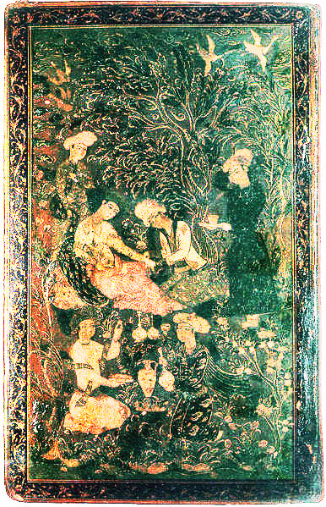
Figura 3. Coberta d'un manuscrit medieval del Canon de medicina d'Ibn Sina (Wellcome Library, Londres).
Domini públic, Wikimedia Commons.
La destil·lació amb vapor era important perquè permetia treballar a temperatures més baixes que el punt d'ebullició dels compostos aromàtics purs, evitant així que es fessin malbé amb la calor. Aquest coneixement va arribar a l'Europa cristiana a través d'Al-Àndalus, i paraules com "alambí", "alcohol" o "elixir" —totes d'origen àrab— en són testimoni.

2.3 La revolució química (segles XVIII–XIX)
Amb el desenvolupament de la química orgànica als segles XVIII i XIX, els científics van començar a identificar —i més tard a sintetitzar— els compostos concrets responsables de moltes olors naturals. Poder caracteritzar molècules com els terpens va ser un pas clau: per primera vegada es podia explicar, a escala molecular, per què una planta fa una olor determinada.

2.4 Perfumeria moderna i química verda
A partir d'aquí, i sobretot durant el segle XX, la perfumeria es converteix en una indústria basada en química fina: es comencen a sintetitzar compostos aromàtics al laboratori, cosa que permet crear olors noves i no dependre només de recursos naturals limitats. Avui dia la perfumeria combina compostos naturals i sintètics.
El que trobo més rellevant per a aquest treball és que, més recentment, la indústria ha començat a adoptar tècniques d'extracció "verdes" —com la UAHD— per raons tant econòmiques com ambientals. Aquest treball, en el fons, s'emmarca en aquesta mateixa lògica: gastar menys energia i aprofitar millor els recursos.

3. Què és una olor: bases de l'olfacte

3.1 Definició general
Una olor és, bàsicament, el resultat que hi hagi molècules volàtils a l'aire que arribin al nostre nas. Quan respirem, aquestes molècules entren a la cavitat nasal i són detectades pel sistema olfactiu.

3.2 Com funciona el nas per dins
La detecció comença a l'epiteli olfactiu, una zona a la part alta del nas amb milions de neurones receptores. Cadascuna d'aquestes neurones té, a la seva superfície, un únic tipus de proteïna receptora. Els seus axons van directament al bulb olfactiu, una estructura del cervell situada just per sobre del nas, connectada a zones relacionades amb l'emoció i la memòria. Això explica per què les olors ens porten records amb tanta força: la connexió amb aquestes zones és molt més directa que en altres sentits.

3.3 El procés, pas a pas
1. Les molècules volàtils es dispersen a l'aire.
2. Entren al nas amb la respiració.
3. Es dissolen en la mucosa que recobreix l'epiteli olfactiu.
4. Interaccionen amb receptors específics de les neurones olfactives.
5. Això activa un senyal elèctric a la neurona.
6. El bulb olfactiu, i després el còrtex cerebral, interpreten el conjunt de senyals com una olor concreta.
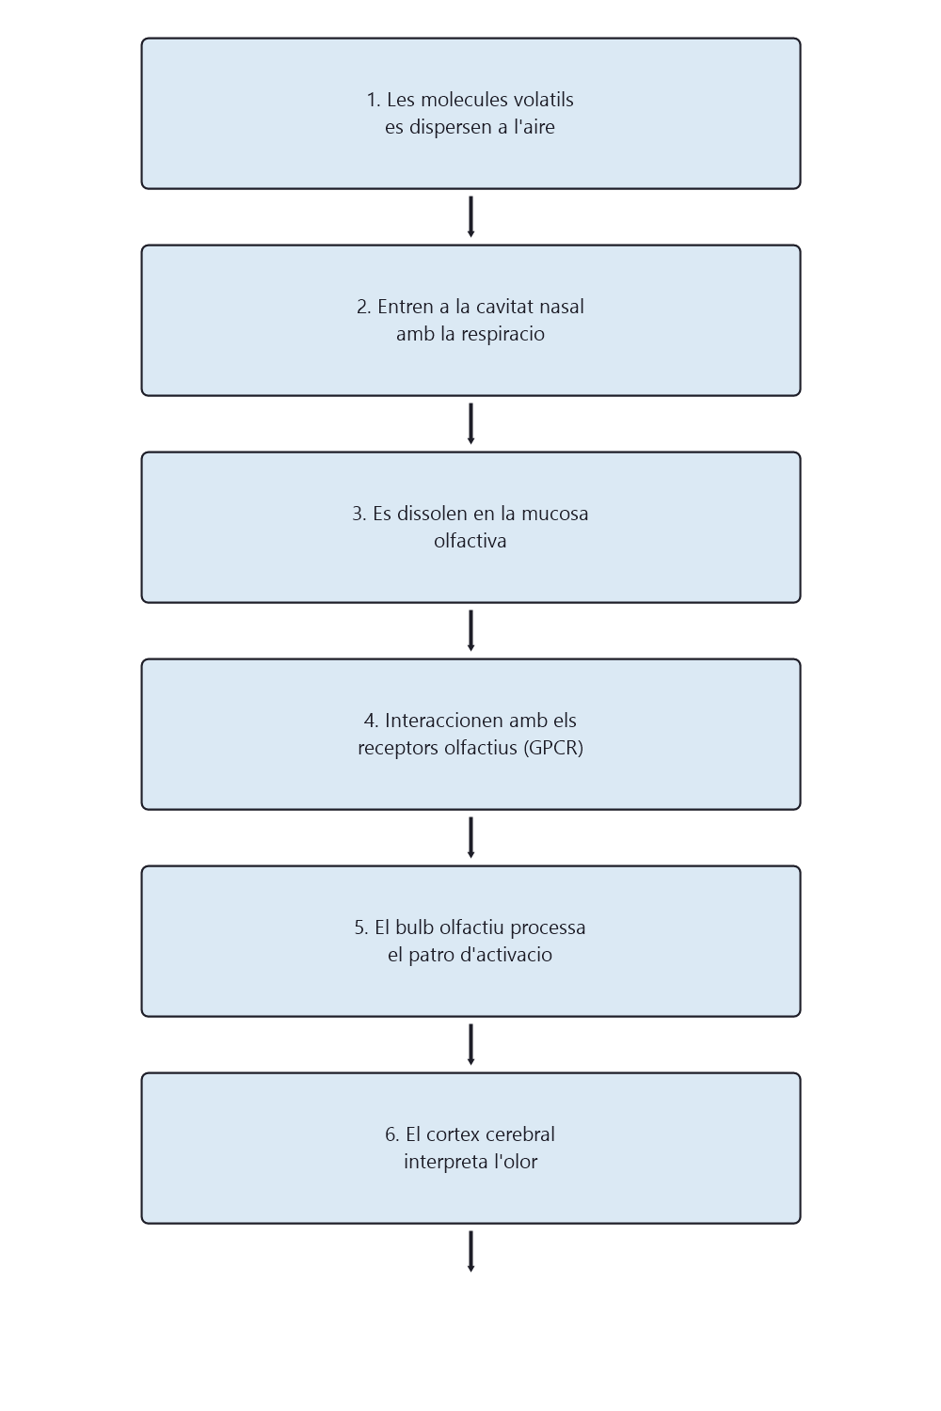
Figura 4. Etapes del procés olfactiu, des de la molècula volàtil fins a la percepció conscient al còrtex cerebral.
Elaboració pròpia.

3.4 Els receptors olfactius
El mecanisme exacte no es va conèixer fins al 1991, quan Linda Buck i Richard Axel van identificar la família de gens que codifica els receptors olfactius, una troballa per la qual van rebre el Premi Nobel el 2004 (Buck i Axel, 1991). En humans hi ha uns 390 gens funcionals per a receptors olfactius, dins d'una família que passa del miler si es compten els que ja no funcionen.
El que trobo més interessant és que no funciona com un pany i clau d'un sol receptor per olor. Cada neurona té un únic tipus de receptor, però un mateix receptor pot respondre a diverses molècules semblants, i una mateixa molècula pot activar diversos receptors alhora. El cervell interpreta l'olor a partir d'aquest patró combinat, una mica com si poguéssim generar milers de colors combinant només uns quants colors bàsics.
Això també explica un fenomen que segur que tothom ha notat alguna vegada: que hi hagi persones que no percebin una olor concreta que per a altres és evident. Si cada persona té petites variacions genètiques en els seus gens de receptors, té sentit que el patró que percep cadascú davant la mateixa molècula no sigui exactament igual. Quan falta la capacitat de detectar olors, en general o d'una molècula concreta, se'n diu anòsmia.

3.5 Perquè una substància faci olor
No qualsevol molècula pot ser detectada com a olor. Cal que compleixi unes quantes condicions:
- Ha de ser volàtil, per poder passar a l'aire amb facilitat.
- Ha de tenir una massa molecular relativament baixa (normalment per sota de 300 g/mol).
- Ha de tenir prou polaritat per travessar la mucosa, però també prou caràcter lipòfil per interaccionar amb el receptor.
- Ha d'encaixar, encara que sigui parcialment, amb algun dels receptors disponibles.

3.6 Quan la forma ho és tot: el cas del limonè
Un dels exemples que més em va cridar l'atenció mentre investigava és el del limonè. El limonè té dos "enantiòmers" —dues formes que són com la mà dreta i l'esquerra—: l'una fa olor de taronja i l'altra de llimona, tot i tenir exactament la mateixa fórmula i el mateix pes molecular. Això passa perquè els receptors olfactius, com qualsevol proteïna, poden distingir entre aquestes dues formes, igual que una mà dreta només encaixa bé amb un guant dret. Aquest exemple diu molt: el nostre nas no reacciona només a de quins àtoms està feta una molècula, sinó també a la seva forma exacta en l'espai.

3.7 I el cervell, també hi diu la seva
L'olor que percebem no depèn només de la molècula: també depèn del cervell que la interpreta. El cervell associa cada senyal químic amb records i experiències prèvies, i per això la mateixa olor pot fer-nos sentir coses diferents a persones diferents.

4. Compostos aromàtics

4.1 Compostos orgànics volàtils
Cap olor natural ve d'una sola substància: sempre és una barreja de compostos orgànics volàtils, cadascun aportant una part de l'aroma total. Per això reproduir una olor natural amb síntesi química no és fàcil: normalment cal combinar moltes substàncies en proporcions molt concretes.

4.2 Les grans famílies
- Terpens — formats per unitats d'isoprè. Olors fresques, cítriques o resinoses.
- Alcohols — grup –OH. Aromes suaus i florals (geraniol, citronel·lol).
- Aldehids — grup –CHO. Olors més intenses (el citral fa olor de llimona).
- Èsters — d'un àcid i un alcohol. Aromes dolces i afruitades.
- Cetones — grup carbonil. Sovint olors dolces.
- Compostos fenòlics — un –OH sobre un anell aromàtic. Olors especiades.

4.3 Alguns exemples
Compost | Família | Olor
Limonè | Terpè (monoterpè) | Cítrica
Geraniol | Alcohol terpènic | Floral, rosa
Citronel·lol | Alcohol terpènic | Rosa, més suau
Citral | Aldehid terpènic | Llimona
Acetat d'etil | Èster | Afruitada
Eugenol | Fenol | Especiada

4.4 Res és pur: la complexitat de les mescles
Un dels aspectes que m'ha sobtat més és que els olis essencials mai són una única substància: són mescles amb desenes o centenars de compostos, cadascun amb la seva proporció. L'oli de taronja pot tenir desenes de compostos, tot i que el limonè n'és clarament el majoritari; l'oli de rosa, de manera semblant, en té desenes, amb el citronel·lol i el geraniol com a majoritaris. Aquests components minoritaris són els que fan que dues varietats de la mateixa flor no facin exactament la mateixa olor.

4.5 Estructura, olor, i com s'analitza
La mida, la forma i els grups funcionals d'una molècula determinen com interactua amb els receptors. Per identificar amb precisió tots els compostos d'un oli essencial, la química analítica fa servir cromatografia de gasos amb espectrometria de masses (GC-MS): primer separa els compostos segons la seva volatilitat, i després els identifica comparant-ne l'espectre amb bases de dades.
Jo no tinc accés a un equip de GC-MS, així que a la part experimental només podré comparar el rendiment global (%), sense poder dir amb precisió com canvia la composició exacta del destil·lat segons el mètode. Ho considero una limitació real d'aquest treball.

5. Terpens, alcohols terpènics i olis essencials

5.1 La unitat d'isoprè
Els terpens són probablement el grup més important de compostos en la química de les aromes vegetals. Es construeixen repetint una unitat de cinc carbonis anomenada isoprè, i es troben en moltíssimes plantes: cítrics, herbes aromàtiques, flors, coníferes.

5.2 D'on surten: les rutes MVA i MEP
Una cosa que no sabia abans d'investigar és que les plantes no fabriquen els terpens directament a partir d'isoprè lliure, sinó a partir de dos precursors amb cinc carbonis, que es poden obtenir per dues vies metabòliques diferents: la via del mevalonat, al citosol, i la via del metileritritol fosfat, als plastidis.
Al principi es pensava que cada via feia un tipus de terpè diferent, però sembla que totes dues poden contribuir a totes les classes de terpens, sobretot en teixit floral. Aquest darrer detall m'ha semblat rellevant perquè confirma que el teixit floral —com el que faré servir a la part experimental— té la seva pròpia maquinària bioquímica per produir terpens, i no és simplement una versió "pitjor" del teixit cítric.
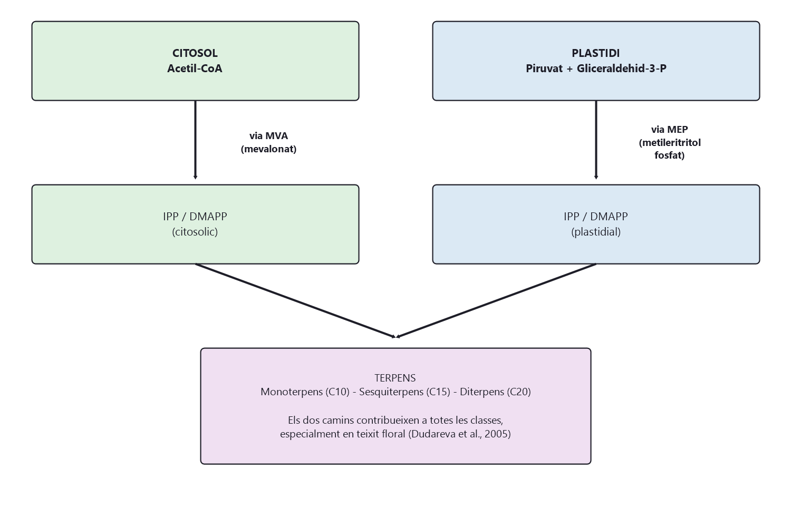
Figura 5. Les dues vies de biosíntesi de terpens (MVA al citosol, MEP al plastidi) conflueixen en la producció dels diferents tipus de terpens.
Elaboració pròpia.

5.3 Tipus de terpens
- Monoterpens — dues unitats d'isoprè, els més comuns en aromes. Exemple: limonè.
- Alcohols monoterpènics — derivats amb un –OH afegit. Exemple: geraniol, citronel·lol.
- Sesquiterpens — tres unitats d'isoprè, menys volàtils, olors més pesades.
- Diterpens i superiors — pràcticament no volàtils, amb altres funcions biològiques.

5.4 Olis essencials: per què existeixen
Els olis essencials són mescles de terpens i derivats que la planta sintetitza i emmagatzema en estructures especialitzades: glàndules a la pell dels cítrics, tricomes a fulles com les de la menta o el romaní, o cèl·lules secretores als pètals de moltes flors.
I aquí hi ha una cosa que trobo interessant: aquests compostos no es fan per casualitat. Sovint tenen una funció ecològica real per a la planta —atraure pol·linitzadors, allunyar herbívors, o defensar-se de microorganismes. L'aroma que percebem els humans és, en certa manera, un efecte secundari d'aquesta funció biològica.

5.5 El cas dels cítrics
Als cítrics, l'oli essencial es concentra al flavedo (la part exterior de la pell), i el component majoritari és el limonè, que pot arribar al 90% del total. Per sota del flavedo hi ha l'albedo, la part blanca i esponjosa que no conté pràcticament gens d'oli essencial —un detall que em va fer entendre per què en molts protocols només es fa servir la part ratllada de la pell, i no la fruita sencera.
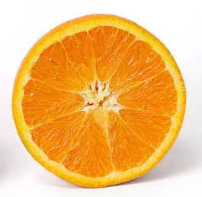
Figura 6. Secció transversal d'una taronja: es distingeix el flavedo (la capa exterior acolorida, rica en glàndules oleíferes) de l'albedo (la part blanca i esponjosa, pràcticament sense oli essencial).
Elkagye, Wikimedia Commons, CC BY-SA 3.0.
El limonè bull a 176°C en estat pur, molt per sobre dels 100°C —per això cal destil·lar-lo amb vapor i no escalfar-lo directament. Aquest és el material que apareix a gairebé tots els estudis sobre UAHD que he trobat, i per això és el meu punt de comparació.

5.6 El meu material d'estudi: la rosa
L'oli essencial de Rosa damascena, conegut tradicionalment com a "rosa otto" quan s'obté per hidrodestil·lació, té una composició força diferent de la dels cítrics: en lloc d'un monoterpè no oxigenat com el limonè, els components majoritaris són alcohols com el citronel·lol i el geraniol, junt amb nerol i, en algunes varietats, hidrocarburs de cadena llarga.
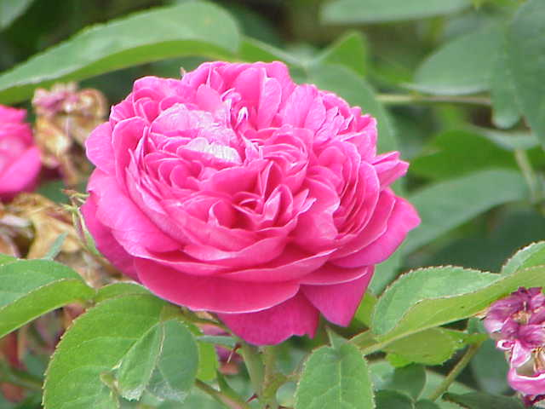
Figura 7. Flor de Rosa damascena, l'espècie que treballo com a hipòtesi principal per a la part experimental d'aquest treball.
Kurt Stüber, Wikimedia Commons, CC BY-SA 3.0.
Els percentatges exactes varien molt segons la varietat i la zona de cultiu; alguns rangs que he trobat (encara no els he pogut contrastar amb l'article original) donen citronel·lol entre un 16 i un 50%, geraniol entre un 15 i un 30%, i nerol per sota del 15%. La norma ISO 9842, que fixa l'estàndard per a l'oli de rosa búlgar, marca un rang de 20–34% de citronel·lol i 15–22% de geraniol. Deixo aquestes xifres com a orientatives fins que pugui comprovar-les millor.
El que a mi em sembla més rellevant d'aquesta diferència de composició és que em permet preguntar-me si la cavitació afecta igual l'alliberament d'un alcohol terpènic que el d'un monoterpè no oxigenat —són dues famílies químiques i dos tipus de teixit vegetal diferents.

5.7 Algunes propietats físiques importants
Els olis essencials, en general, són volàtils, hidrofòbics (no es barregen amb l'aigua) i sensibles a l'oxidació. Aquesta taula recull les dades dels compostos individuals més rellevants per a aquest treball:
Compost | Fórmula | Massa molar (g/mol) | Punt d'ebullició | Font
Limonè | C₁₀H₁₆ | 136,24 | 176°C | PubChem CID 22311
Geraniol | C₁₀H₁₈O | 154,25 | 230°C | PubChem CID 637566
Citronel·lol | C₁₀H₂₀O | 156,27 | 225°C | PubChem CID 8842
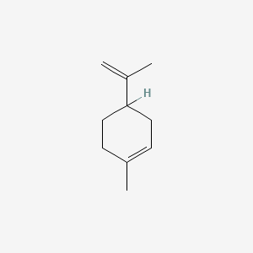
Figura 8. Estructura molecular del limonè (C10H16).
PubChem, CID 22311, NIH.
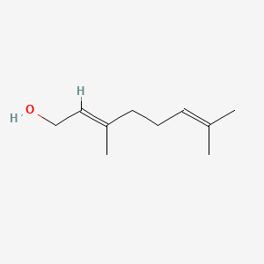
Figura 9. Estructura molecular del geraniol (C10H18O).
PubChem, CID 637566, NIH.
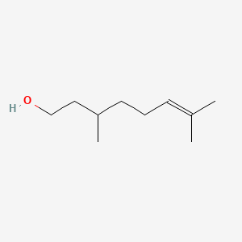
Figura 10. Estructura molecular del citronel·lol (C10H20O).
PubChem, CID 8842, NIH.
Es pot veure que els alcohols de la rosa bullen una mica per sobre del limonè, tot i tenir una massa molar semblant. És una diferència petita, però podria influir en el temps que cal perquè el vapor d'aigua arrossegui aquests compostos.

5.8 Per què tot això importa per a l'extracció
Els terpens i els seus derivats són relativament fàcils d'extreure per destil·lació perquè, encara que el seu punt d'ebullició és superior als 100°C, l'arrossegament amb vapor d'aigua permet extreure'ls a temperatures molt més baixes. Això val tant per als cítrics com per a la rosa.

6. La destil·lació

6.1 La idea de base
La destil·lació separa substàncies aprofitant que tenen volatilitats diferents. Quan un líquid s'escalfa, les molècules amb prou energia passen a gas; si es recull aquest vapor i es refreda, es torna a condensar en líquid, ara separat de la resta de components.

6.2 Hidrodestil·lació: la idea aplicada als olis essencials
Per obtenir olis essencials es fa servir destil·lació amb vapor d'aigua, que permet extreure els compostos aromàtics sense necessitat d'escalfar-los fins al seu propi punt d'ebullició. Hi ha diverses variants: contacte directe entre el material i l'aigua bullent, o vapor generat a part que només travessa el material. Jo faig servir la variant directa, amb un aparell de Clevenger.

6.3 L'aparell de Clevenger
És, probablement, l'aparell més estàndard en la literatura sobre olis essencials. Consisteix en un matràs (on van l'aigua i el material vegetal), connectat a una trampa graduada en forma de "U" i a un condensador. El vapor arrossega els compostos, es condensa i cau a la trampa; com que l'oli és menys dens que l'aigua i no s'hi barreja, es queda a sobre d'una petita columna d'aigua i se'n pot llegir el volum directament a l'escala graduada, mentre l'excés d'aigua torna cap al matràs.
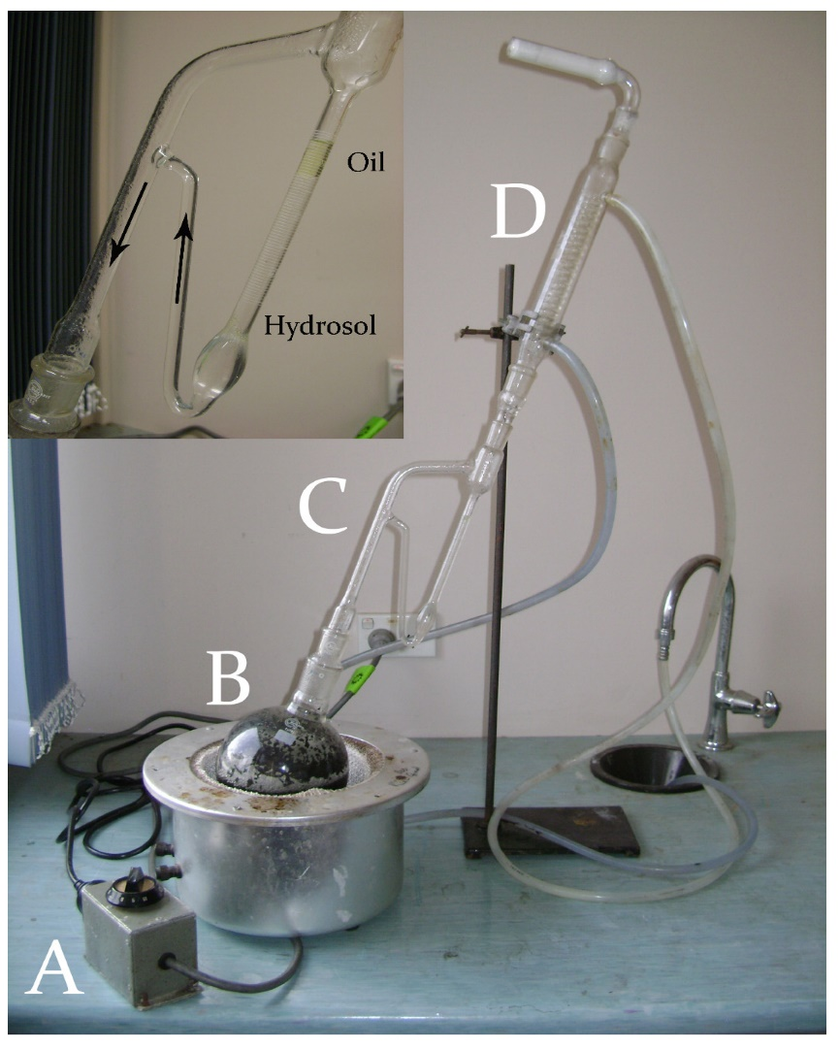
Figura 11. Muntatge complet d'hidrodestil·lació tipus Clevenger: (A) control de temperatura, (B) matràs amb el material vegetal, (C) trampa de Clevenger on se separen l'oli i l'hidrolat, (D) condensador.
Sadgrove i Jones (2015), Agriculture 5(1), 48-102, CC BY 4.0.
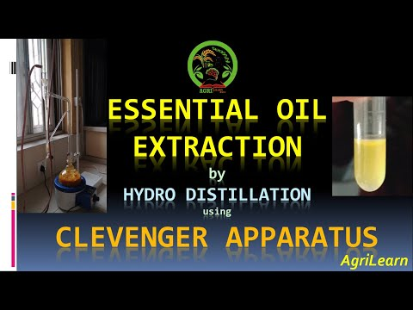
Figura 12 (video). Demostració real d'una hidrodestil·lació amb aparell de Clevenger (extracció d'oli de gingebre).
AGRI LEARN with Anuj, YouTube. -- https://www.youtube.com/watch?v=s_KuvXXvgX4 (clica la imatge; a Google Docs es pot substituir per Insereix > Video per tenir el reproductor real)

6.4 Per què funciona: la llei de Dalton
Quan dos líquids que no es barregen bullen junts, cadascun genera la seva pròpia pressió de vapor per separat, i la pressió total és la suma de totes dues (llei de Dalton):
P(total) = P(aigua) + P(compost)
El sistema bull quan aquesta pressió total iguala la pressió atmosfèrica. Com que se sumen les dues pressions parcials, la mescla bull a una temperatura inferior a la de cadascun dels components per separat. El limonè pur bull a 176°C, però amb vapor d'aigua es pot arrossegar a una temperatura molt propera als 100°C —gairebé 80°C menys, cosa que evita que es faci malbé per la calor. El mateix val per als alcohols de la rosa.
Per posar-hi un número: si a 100°C l'aigua sola ja fa una pressió de vapor pràcticament igual a l'atmosfèrica, qualsevol pressió addicional que aporti el compost aromàtic —per petita que sigui— ja fa que la suma superi la pressió atmosfèrica abans d'arribar-hi. Per això una mescla d'aigua i oli sol començar a bullir una mica per sota del punt d'ebullició normal de l'aigua pura.
Per a mescles miscibles (que no és el meu cas) el fenomen equivalent es descriu amb la llei de Raoult.

6.5 Què n'obtens, al final
- Oli essencial — la fase orgànica, amb la major part dels compostos aromàtics.
- Hidrolat (aigua floral) — la fase aquosa, amb petites quantitats d'aroma dissolta.
Es separen amb facilitat perquè tenen densitats diferents i no es barregen.

6.6 Punts forts i febles del mètode convencional
A favor: temperatures moderades, es conserven bé els compostos sensibles a la calor, és senzill i molt documentat.
En contra: no tots els compostos aguanten ni tan sols aquesta temperatura moderada durant molta estona; el rendiment pot ser baix; cal temps i control constant.

6.7 Com accelerar-ho: la hidrodestil·lació assistida per ultrasons

6.7.1 Què és la cavitació acústica
La UAHD parteix del mateix principi, però hi afegeix ultrasons abans o durant el procés, que provoquen cavitació acústica. Quan una ona ultrasònica travessa un líquid, crea zones de pressió alta i baixa alternades. A les zones de pressió baixa es formen microbombolles, que creixen fins que, en arribar a una mida crítica, col·lapsen de manera gairebé instantània prop de les parets cel·lulars. Aquest col·lapse genera un microjet de líquid a gran velocitat que pot trencar-les mecànicament.
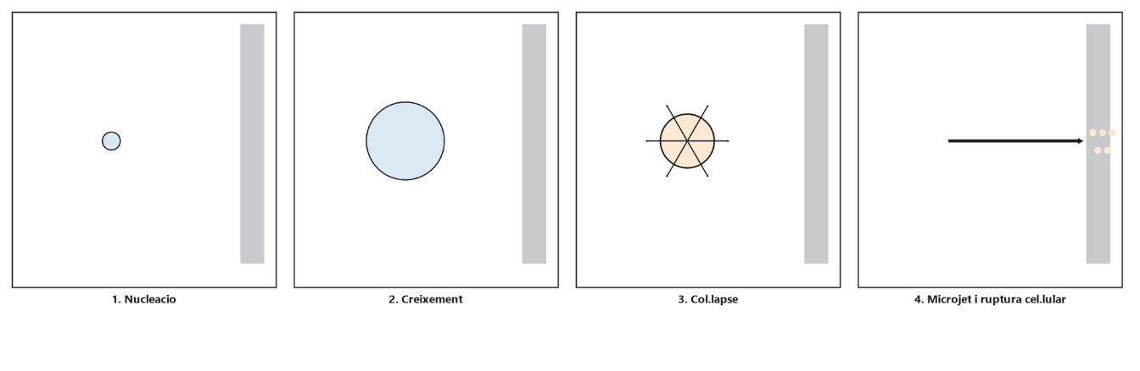
Figura 13. Seqüència simplificada de la cavitació acústica: nucleació, creixement, col·lapse de la bombolla i microjet que trenca la paret cel·lular.
Elaboració pròpia.
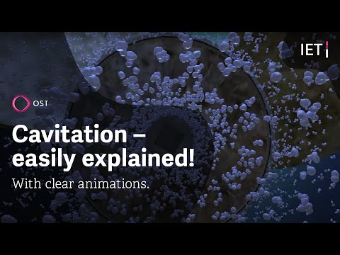
Figura 14 (video). Explicació general del fenomen físic de la cavitació.
IET Institute for Energy Technology, YouTube. -- https://www.youtube.com/watch?v=U-uUYCFDTrc (clica la imatge; a Google Docs es pot substituir per Insereix > Video per tenir el reproductor real)

6.7.2 Què li passa al teixit vegetal
Aquestes microforces trenquen les glàndules oleíferes, els tricomes o les cèl·lules secretores, i alliberen l'oli directament cap a l'aigua, en lloc que hagi de difondre's lentament a través de parets cel·lulars intactes. Una manera senzilla de visualitzar-ho: en el mètode convencional, l'oli ha de trobar el camí de sortida travessant capes de cèl·lules intactes, com aigua filtrant-se per terra compactada. Amb la cavitació, és com si s'obrissin milers de petits forats directament on hi ha l'oli emmagatzemat.

6.7.3 El que diu la literatura (i el que no diu)
Cadena-Cadena et al. (2025) van fer un pretractament amb ultrasons (sonda, 750 W, 20 min) en pell de raïm aranja: rendiment de 1,5% amb ultrasons davant de 0,7% sense —un 114% més. Altres estudis confirmen el mateix mecanisme i el mateix efecte en altres cítrics, encara que amb xifres que no sempre he pogut verificar directament sobre l'article original. També he trobat un estudi de 2025 que fa servir pètals de rosa, però amb extracció assistida per ultrasons amb dissolvent (etanol), no amb hidrodestil·lació amb aigua com faig jo —una diferència metodològica important que no vull amagar.
Amb tot això, el que no he trobat és, específicament, una comparació d'hidrodestil·lació convencional versus UAHD amb aigua sobre pètals de rosa. Ho dic amb cautela: la meva cerca no ha estat exhaustiva, així que no puc descartar del tot que existeixi algun estudi que no he trobat. Amb aquesta reserva, crec que la comparació que proposo aporta alguna cosa nova.

6.7.4 La limitació més gran d'aquest treball: la potència
L'equip d'ultrasons que tinc disponible és un bany domèstic de baixa potència (uns 35–60 W, dels que s'utilitzen per netejar joieria), molt per sota dels 750 W dels sonicadors de sonda dels estudis de referència.
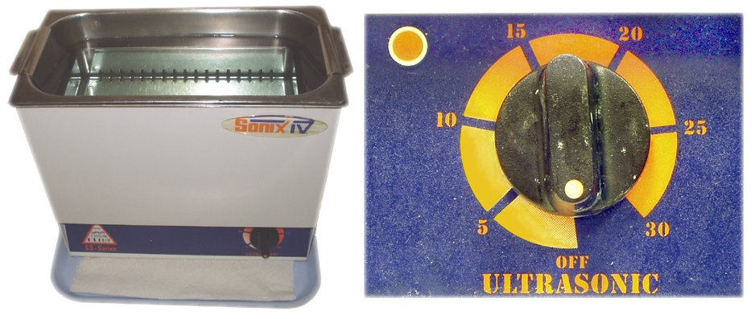
Figura 15. Bany d'ultrasons domèstic com el que s'utilitzarà en aquest treball, molt menys potent que els sonicadors de sonda emprats als estudis de referència.
William Rafti, Wikimedia Commons (llicència d'atribució).
Per això m'espero que l'efecte que observi sigui més modest que el de la literatura, o que necessiti allargar el temps de sonicació per notar-lo.

7. Factors que afecten el rendiment
Temperatura, temps, tipus i part de la planta, mida de la mostra, proporció entre material i aigua, estanqueïtat del sistema, i —en el cas de la UAHD— potència, freqüència i temps d'ultrasons. Tot això fa variar el resultat, i per això cal controlar-ho el màxim possible perquè la comparació entre els dos mètodes sigui justa.
- Massa baixa temperatura → extracció lenta. Massa alta → es poden degradar compostos.
- Poc temps → no s'extreu tot. Massa temps → guany mínim i més despesa energètica.
- Cada espècie i cada part de la planta conté quantitats i tipus d'oli diferents.
- Trossos petits de material → més superfície de contacte → millor extracció.
- Cal mantenir la proporció material/aigua constant entre condicions per poder comparar-les.
- Un sistema ben tancat evita que es perdin compostos amb el vapor que s'escapa.
- Fuites o mala condensació poden reduir el rendiment per motius que no tenen res a veure amb la química.

8. Per què comparar mètodes i no espècies

8.1 Com ha canviat el disseny d'aquest treball
La primera versió d'aquest treball comparava el rendiment entre diferents espècies (cítrics, rosa, romaní), amb la idea que els cítrics donarien més rendiment. És un disseny vàlid, però vaig veure que respon a una pregunta ja força documentada. Per això he decidit plantejar una pregunta amb menys resposta prèvia: si una millora documentada en un context concret es manté quan canvies alhora el material i el tipus de compost majoritari. Crec que això aporta un component més original, i de pas m'ha permès formular una hipòtesi molt més mesurable que l'anterior.

8.2 Per què la rosa
- Hi ha molta literatura de referència sobre destil·lació convencional de rosa, cosa que em permet comparar amb valors ja coneguts.
- La seva composició química és força diferent de la dels cítrics, que és exactament el que vull comprovar.
- La puc aconseguir a través d'una floristeria, cosa que evita haver de recol·lectar plantes silvestres.
- No té toxicitat coneguda en les condicions d'aquest experiment, a diferència d'altres flors que vaig considerar i vaig descartar durant la planificació.

8.3 És realment original, això?
No he trobat una comparació específica d'hidrodestil·lació convencional versus UAHD amb aigua sobre pètals de rosa. Ho dic amb la cautela pròpia d'un treball de Batxillerat: la meva recerca no ha estat exhaustiva. Amb aquesta reserva, crec que la comparació aporta alguna cosa que val la pena.

8.4 Una mica de context: la química verda
Si la UAHD funcionés també amb material floral i equipament no professional, això reforçaria l'interès pràctic de la tècnica per a productors petits, o per aprofitar subproductes vegetals que normalment es llencen. És exactament la lògica de la química verda: gastar menys energia i aprofitar millor els recursos.

9. Perfumeria: de la molècula al producte final

9.1 Què és, al final, un perfum
Un perfum és una mescla de compostos aromàtics pensada per crear una olor agradable i que es mantingui en el temps. No és una barreja qualsevol: cada component hi té una funció concreta, tant a nivell d'olor com de volatilitat.
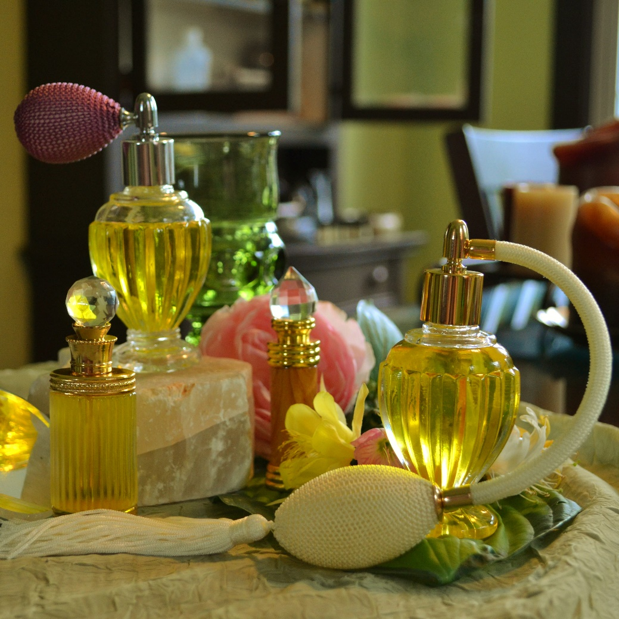
Figura 16. Ampolles de perfum de diferents formes i èpoques: el disseny del recipient forma part, històricament, de com s'ha comercialitzat i conservat l'oli essencial o l'extracte.
Angela Andriot, Wikimedia Commons, CC BY-SA 3.0.
No puc parlar de perfumeria sense mencionar Grasse, al sud de França, considerada des del segle XVII la capital mundial del perfum. Allà es van desenvolupar moltes tècniques que encara s'utilitzen avui, i encara ara hi ha "orgues de perfumista" —mobles amb centenars de petits pots d'essències— que els creadors fan servir per compondre noves fragàncies.

9.2 La piràmide olfactiva
Els perfums es construeixen segons la volatilitat relativa dels seus components:
- Notes de sortida — molècules petites, molt volàtils; desapareixen en pocs minuts.
- Notes de cor — el cos principal del perfum.
- Notes de fons — molècules grans, poc volàtils, que poden durar hores.
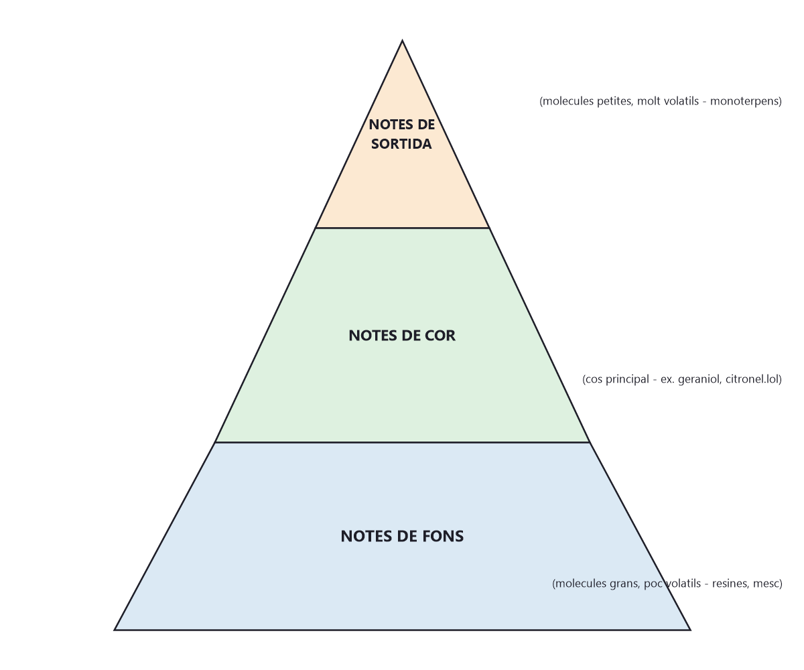
Figura 17. La piràmide olfactiva d'un perfum: notes de sortida, de cor i de fons, organitzades segons la volatilitat decreixent dels seus components.
Elaboració pròpia.
Aquesta estructura és la raó per la qual un perfum "evoluciona" sobre la pell al llarg del dia.

9.3 Natural i sintètic, junts
Els perfums moderns barregen compostos naturals i sintètics, que permeten crear olors sense equivalent natural, millorar l'estabilitat i abaratir costos.

9.4 Els fixadors
Són substàncies —normalment molècules grans i poc volàtils— que frenen l'evaporació dels compostos més volàtils, i que fan que el perfum duri més sobre la pell.

9.5 Regulació i seguretat
La International Fragrance Association posa límits a la concentració de certs compostos aromàtics segons el seu potencial al·lergen. És un recordatori que, més enllà del rendiment d'extracció, qualsevol ús pràctic d'un oli essencial hauria de tenir en compte també la seguretat. En el meu cas: l'oli que obtingui és sobretot una mostra experimental per mesurar-ne el volum, no un producte cosmètic acabat.

9.6 I això, per a què em serveix a mi
L'oli que obtingui (convencional o per UAHD) es podria fer servir directament com a nota de cor en un perfum. És, potser, l'aplicació més real de tot el que explico en aquest treball.

10. Disseny experimental
Aquesta secció és, de moment, només planificació: encara no he fet l'experiment. Els camps que falten s'ompliran amb dades reals quan el faci.

EXPERIMENT ID: EXP-01
Nom: Comparació del rendiment i del temps d'extracció d'oli essencial de rosa per hidrodestil·lació convencional vs. UAHD.
Pregunta i hipòtesi: ja les he formulat al principi: comparo el rendiment (%) i el temps fins que s'estabilitza, entre hidrodestil·lació convencional i UAHD, amb la hipòtesi que la UAHD dona més rendiment en menys temps.

10.1 Variables
Tipus | Descripció
Independent | Mètode d'extracció (convencional / UAHD)
Dependent (principal) | Rendiment (%) = m(oli) / m(pètals frescos) x 100
Dependent (secundària) | Temps (min) fins a l'estabilització
Controlada | Espècie i part de la planta, massa inicial, volum d'aigua, mida dels pètals, temperatura, proveïdor
Específica UAHD | Potència i freqüència del bany (fixes segons l'equip), temps de sonicació
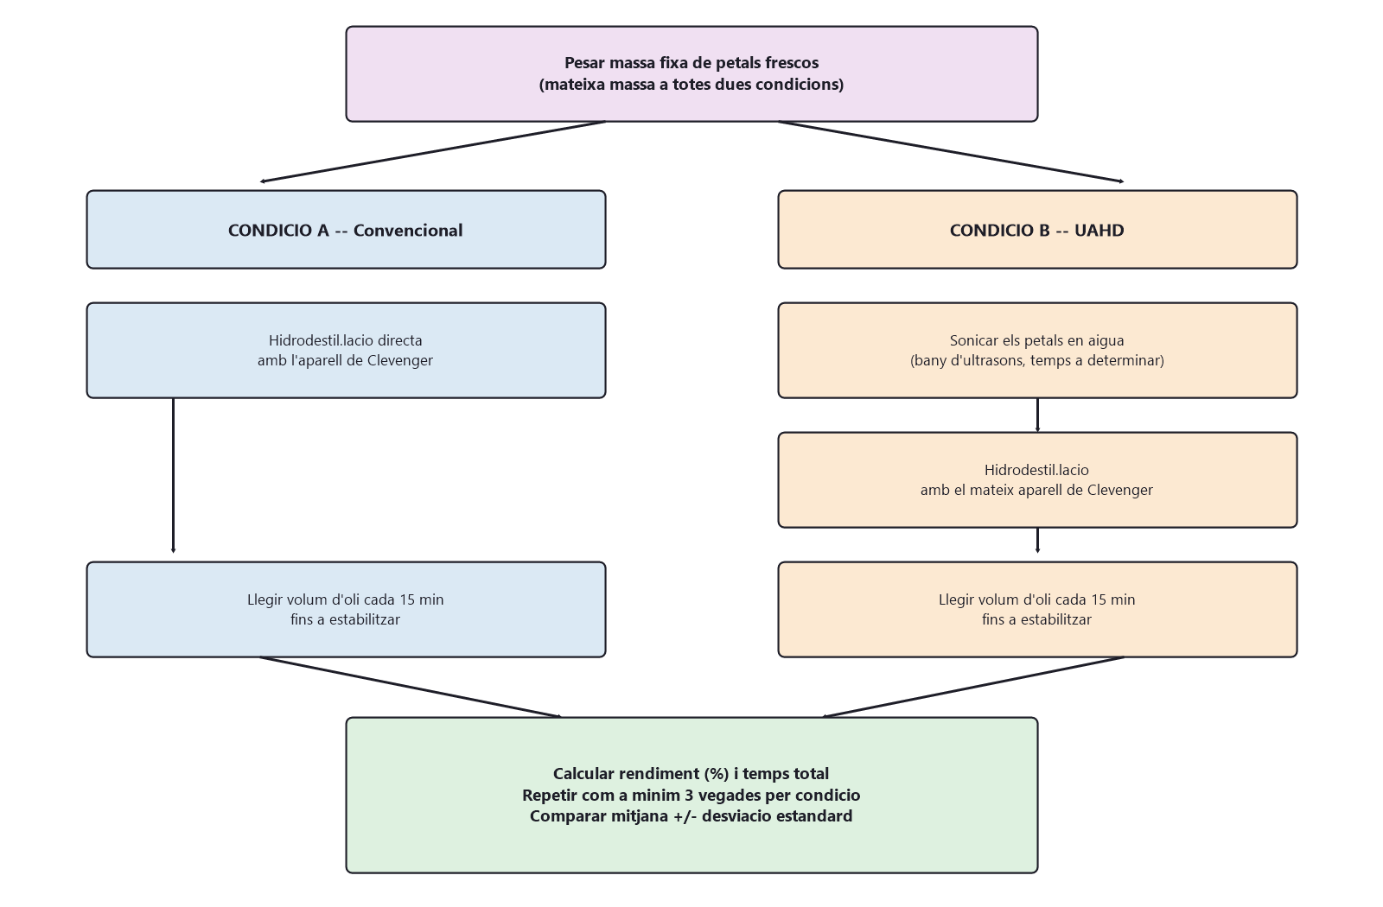
Figura 18. Esquema general del disseny experimental: les dues condicions parteixen de la mateixa massa de pètals i acaben comparant-se pel rendiment i el temps.
Elaboració pròpia.

10.2 Materials
- Aparell de Clevenger complet.
- Font de calor amb control de temperatura.
- Bany d'ultrasons domèstic.
- Balança de precisió (encara no sé exactament la resolució).
- Termòmetre (encara no sé exactament la precisió).
- Pètals frescos de rosa, d'un proveïdor floral.
- Guants i ulleres de protecció.

10.3 Com ho pensava fer
Condició A (control):
1. Peso una massa fixa de pètals i els poso al matràs amb l'aigua.
2. Escalfo fins a ebullició i mantinc la temperatura constant.
3. Vaig llegint el volum d'oli a la trampa cada 15 minuts, fins que deixa d'augmentar en dues lectures seguides.
4. Anoto el temps total i el volum final.
Condició B (UAHD):
1. Peso la mateixa massa fixa de pètals.
2. Els sonico en el volum d'aigua durant un temps a determinar (encara no sé quant, perquè la potència de l'equip és baixa).
3. Passo la mescla al mateix aparell de Clevenger i continuo com a la condició A.
Repetiré cada condició com a mínim 3 vegades, amb mostres independents, per poder calcular mitjana i desviació estàndard.

10.4 Com pensava analitzar les dades
Per a cada condició calcularé la mitjana i la desviació estàndard del rendiment:
s = √[ Σ(xᵢ − x̄)² / (n − 1) ]
Amb un mínim de 3 repeticions podré representar el rendiment mitjà amb barres d'error, per veure si la diferència entre mètodes és gran comparada amb la variabilitat interna de cada grup. No n'hi ha prou de mirar si la mitjana d'un grup és més alta: si la variabilitat dins de cada grup és gran, una diferència que sembla important podria no voler dir gaire. Si tinc prou repeticions, m'agradaria complementar-ho amb una prova t de Student per veure si la diferència és estadísticament significativa.
Plantilla de dades:
Condició | Repetició | Massa pètals (g) | Volum d'oli (mL) | Temps (min) | Rendiment (%)
Convencional | 1
Convencional | 2
Convencional | 3
UAHD | 1
UAHD | 2
UAHD | 3
Tres repeticions és el mínim que em permet calcular una desviació estàndard amb sentit. Si tinc temps i material, m'agradaria fer-ne 5 o 6 per tenir una estimació més sòlida.

10.5 Seguretat
- Vapor i superfícies calentes → cremades. Guants i ulleres sempre.
- Vidre del Clevenger → fràgil, evitar cops tèrmics.
- Bany d'ultrasons → no ficar-hi les mans en funcionament.
- Espai ben ventilat.

10.6 Errors que ja preveig
Sistemàtics: la potència d'ultrasons és molt inferior a la dels estudis de referència, així que potser l'efecte que vegi sigui més petit del que diu la literatura; balança i termòmetre casolans, possiblement menys precisos que l'equip professional; sense GC-MS, només puc comparar rendiment global, no la composició exacta.
Aleatoris: variabilitat natural del material (procedència, frescor); petites variacions de temperatura ambiental al meu "laboratori" casolà.

10.7 Calendari
Fita | Data prevista
Confirmació de l'espècie floral | Pendent
Lliurament del primer esborrany | 13 de setembre de 2026
Realització de l'experiment | Setembre–octubre de 2026
Anàlisi de dades i conclusions | Octubre de 2026
Lliurament final | Mitjans d'octubre de 2026
Defensa oral | Pendent de confirmar pel centre

11. Conclusions previstes
Com que encara no he fet l'experiment, aquest capítol no és un resum de resultats, sinó una reflexió sobre què esperaria trobar.
Si la hipòtesi es confirma, voldrà dir que la cavitació és prou general com per funcionar tant amb monoterpens no oxigenats com amb alcohols terpènics oxigenats, fins i tot amb un equip molt més fluix que el professional. Si no es confirma —o només en part—, no crec que això invalidi el mecanisme; més aviat apuntaria cap a la limitació de potència del meu equip. De fet, això també seria interessant: diria alguna cosa sobre els límits pràctics d'aplicar un protocol de laboratori amb equipament casolà.
Com a línies de futur, m'agradaria repetir l'experiment amb un equip més potent, fer una anàlisi per GC-MS per comparar la composició exacta, i provar-ho amb altres espècies florals.
Rellegint tot el que he escrit, m'adono que aquest treball m'ha canviat una mica la manera de mirar coses tan quotidianes com l'olor d'una flor o d'una taronja pelada. Abans de començar, això m'hauria semblat una qüestió purament estètica; ara hi veig una cadena sencera de fenòmens físics i químics que expliquen per què passa. Sigui quin sigui el resultat final de l'experiment, crec que això ja és, per a mi, un resultat en si mateix.

12. Webgrafia
Fonts citades directament al text:
- Buck, L.M.; Axel, R. (1991). A novel multigene family may encode odorant receptors: a molecular basis for odor recognition. Cell, 65(1), 175–187. DOI: 10.1016/0092-8674(91)90418-x
- Cadena-Cadena, F. et al. (2025). Effect of Ultrasonic Pretreatment on the Extraction Process of Essential Oils from Grapefruit (Citrus paradisi) By-Products. BioTech (Basel), 14(3), 59. DOI: 10.3390/biotech14030059
Altres fonts consultades (no citades literalment al text, però utilitzades per informar-me):
- Malnic, B.; Godfrey, P.A.; Buck, L.B. (2004). The human olfactory receptor gene family. PNAS, 101(8), 2584–2589.
- Dudareva, N. et al. (2005). The nonmevalonate pathway supports both monoterpene and sesquiterpene formation in snapdragon flowers. PNAS, 102(3), 933–938.
- Thilakarathna, R.C.N. et al. (2022). A review on application of ultrasound and ultrasound assisted technology for seed oil extraction. Journal of Food Science and Technology, 60(4), 1222–1236.
- Anastas, P.T.; Warner, J.C. (1998). Green Chemistry: Theory and Practice. Oxford University Press.
- PubChem, National Library of Medicine (NIH): Limonene (CID 22311/439250), Geraniol (CID 637566), Citronellol (CID 8842).
- Abdel Samad, R. et al. (2023). Novel dual-function GC/MS aided ultrasound-assisted hydrodistillation for the valorization of Citrus sinensis by-products. Scientific Reports, 13, 12547. (Les xifres concretes d'aquest article encara no les he pogut comprovar directament, així que no les faig servir com a dada definitiva.)
- Singh, S.; Wikaputri, A.; Bhoi, R. et al. (2025). A Sustainable Green Approach for Enhanced Rose-Oil Extraction from Waste Rose Petals through Ultrasound-Assisted Technique. Waste and Biomass Valorization, 16, 4567–4581. (Article amb accés restringit; metadades trobades via cerca web, pendents de confirmar del tot.)
- International Fragrance Association — https://ifrafragrance.org
- Royal Society of Chemistry — https://www.rsc.org
Imatges i vídeos:
- Avicenna - Canon of Medicine (coberta de manuscrit). Autor: Toxicotravail. Domini públic. Wikimedia Commons.
- Distillation by Alembic.PNG. Autor: H Padleckas. CC BY-SA 3.0 / GFDL. Wikimedia Commons.
- Rosa damascena5.jpg. Autor: Kurt Stüber. CC BY-SA 3.0. Wikimedia Commons.
- Hydrodistillation using the Clevenger-type apparatus. Autors: N. Sadgrove i G. Jones (2015), Agriculture, 5(1), 48-102. CC BY 4.0. Wikimedia Commons.
- Ultrasonic cleaner copy.jpg. Autor: William Rafti. Llicència d'atribució. Wikimedia Commons.
- Orange cross section.jpg. Autor: Elkagye. CC BY-SA 3.0. Wikimedia Commons.
- Perfume Bottles.JPG. Autora: Angela Andriot. CC BY-SA 3.0. Wikimedia Commons.
- Estructures moleculars del limonè, geraniol i citronel·lol: PubChem, National Library of Medicine (NIH).
- Vídeo "Essential oil extraction | Clevenger Apparatus | Hydro distillation | Ginger oil content | Experiment". Autor: AGRI LEARN with Anuj. YouTube. https://www.youtube.com/watch?v=s_KuvXXvgX4
- Vídeo "Cavitation - Easily explained!". Autor: IET Institute for Energy Technology. YouTube. https://www.youtube.com/watch?v=U-uUYCFDTrc
- Esquemes propis (línia del temps, procés olfactiu, cavitació, biosíntesi MVA/MEP, piràmide olfactiva, disseny experimental): elaboració pròpia.

Annex I: Glossari
- Albedo — capa blanca i esponjosa de la pell dels cítrics, sota el flavedo.
- Anòsmia — incapacitat de detectar olors.
- Cavitació acústica — formació, creixement i col·lapse de microbombolles en un líquid amb ultrasons.
- COV — compost orgànic volàtil.
- Desviació estàndard — mesura de com de dispersos estan els valors respecte a la mitjana.
- Enantiòmer — cadascuna de les dues formes especulars d'una molècula.
- Epiteli olfactiu — teixit a la part alta del nas amb les neurones de l'olfacte.
- Flavedo — capa exterior i acolorida de la pell dels cítrics.
- GC-MS — cromatografia de gasos amb espectrometria de masses.
- Hidrolat — fase aquosa subproducte de la hidrodestil·lació.
- Monoterpè — terpè de dues unitats d'isoprè.
- Rendiment (d'extracció) — % en massa d'oli obtingut respecte al material vegetal de partida.
- UAHD — hidrodestil·lació assistida per ultrasons.

Annex II: Plantilla de recollida de dades
Data | Condició | Repetició | Massa pètals (g) | Volum d'aigua (mL) | Temp. sonicació (min) | Temp. destil·lació (°C) | Vol. oli t=15min | t=30min | t=45min | t=60min | Vol. final (mL) | Temps total (min) | Rendiment (%) | Observacions

